Муниципальное учреждение культуры
«Благодарненская централизованная библиотечная система»

Эссе «Я библиотекарь в современном обществе»
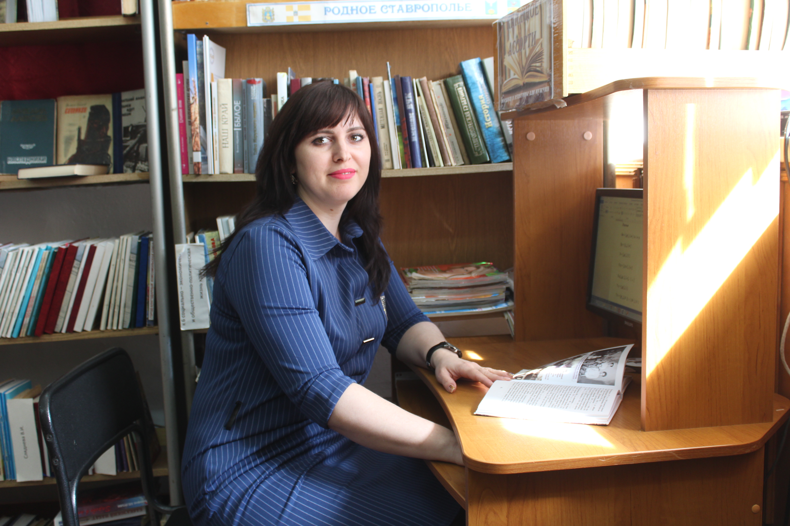

Слободяник Юлия Валерьевна,
заведующая сектором информационных технологий
и правой информации

г. Благодарный, 2020

Что для меня библиотека? Это место, где я реализую свои идеи, завожу новые знакомства и чувствую себя нужной и востребованной. А ведь это очень важно, когда ты с удовольствием идешь на работу. За время своей работы в библиотечной системе я была библиотекарем, методистом по работе с детьми, ведущим методистом, а сейчас работаю в должности заведующей сектором информационных технологий и правовой информации, которая требует от меня постоянного самообразования. Ведь, чтобы идти в ногу с современными технологиями, необходимо осваивать новые программы и сервисы.
Сегодня работать в библиотеке труднее, чем в том время, когда я только пришла в эту отрасль, но и намного интереснее. Современное общество ставит перед библиотекой всё новые и новые задачи. Сейчас приходится доказывать свою социальную значимость и необходимость обществу. Библиотека в наше время должна быть многофункциональным социокультурным центром, куда читатель приходит не только за книгой, но и за общением, удовлетворением и реализацией своих способностей, талантов, общественных амбиций, за интеллектуальным досугом и информацией, а в период самоизоляции ещё и информативной и просветительской онлайн-площадкой!
Одно из главных направлений моей работы – это ведение сайта библиотеки. Сегодня библиотеки активно используют возможности виртуального пространства для популяризации книги и чтения, привлечения пользователей. Современным и удобным инструментом, дополняющим и расширяющим спектр услуг, оказываемых читателям, является сайт библиотеки. Он позволяет оперативно сообщать о событиях, книжных новинках, устанавливать обратную связь с пользователями, раскрывать фонды, предоставляет доступ к электронному каталогу библиотеки. Я стараюсь, чтобы наш сайт постоянно совершенствовался, дополняю его новыми рубриками, стремлюсь сделать его более информативным и привлекательным.
Сейчас век информации, которая постоянно обновляется. Можно наблюдать, что переписка в чатах и социальных сетях заменяет живое общение, а просмотр картинок и короткого видео заменяет чтение книг! Это заставляет библиотекарей и меня, в том числе, ставить перед собой новые задачи: владеть современными инструментами предоставления информации, использовать наиболее востребованные у современного человека формы донесения информации, а одна из приоритетных задач - зарекомендовать свою библиотеку как центр информационной жизни, где можно приятно и с пользой провести время, а также создать на базе библиотеки площадку для общения и реализации различных программ и проектов.
Режим самоизоляции заставил нас очень быстро переключиться на виртуальную жизнь и применить новые формы пропаганды библиотеки и библиотечных услуг, востребованных обществом. Я думаю, что этот период работы не пройдёт без следа, многие формы онлайн работы останутся востребованными у библиотекарей. Это лишний раз доказывает, что библиотекарь сегодня – это специалист, умеющий быстро мобилизоваться, перестроить свою работу и показать её современно и интересно, конечно, не забывая про рекламу книг и чтения!
У меня много идей и задумок, которые я готова реализовывать вместе с коллегами. Чтобы соответствовать запросам современного общества - стараюсь быть навигатором и профессионалом в своей области, постоянно совершенствуюсь. Принимаю участие в организации мероприятий различной направленности. Люблю учиться чему-то новому – поэтому часто участвую в вебинарах, различных акциях, конкурсах и проектах. Вместе с коллегами веду страницу библиотеки в социальной сети Одноклассники, которая направлена на популяризацию книги и чтения. Устраняю технические неполадки в работе компьютерной техники. Оказываю помощь библиотечным специалистам, коллегам из других учреждений, читателям библиотеки в освоении программ, сервисов, социальных сетей, сайтов, google-карт, мессенджеров, просторов Интернета и др. В общем, не сижу на месте!
Подводя итоги вышесказанному, могу точно сказать: быть библиотекарем сегодня — это значит быть навигатором в мире информации и книг, универсальным специалистом, владеющим знаниями в разных областях! Главная задача библиотек сегодня, занять достойное место в жизни современного общества!

